НИЖЕГОРОДСКИЙ ГОСУДАРСТВЕННЫЙ ТЕХНИЧЕСКИЙ
УНИВЕРСИТЕТ им. Р.Е. АЛЕКСЕЕВА

ИНСТИТУТ РАДИОЭЛЕКТРОНИКИ И ИНФОРМАЦИОННЫХ
ТЕХНОЛОГИЙ

Кафедра «Вычислительные системы и технологии»

Методы и средства обработки сигналов

Отчёт

по лабораторной работе №1

Выполнил студент группы 24-ВМз:
Доманов Ф.С.

Проверил:
Авербух Михаил Леонидович

г. Нижний Новгород
2026 г.

Задание: разработать консольную программу на языке C# для вычисления функции
$$y(x) = a_{1} sin(b_{1}x) + a_{2} sin(b_{2}x) + a_{3} sin(b_{3}x)$$
Предусмотреть ввод коэффициентов a1, b1, a2, b2, a3, b3, начального значения x0, конечного значения xk и шага dx. Реализовать вычисление значений функции на заданном промежутке, вывод результатов в виде таблицы и построение графика с сохранением в файл формата SVG.
Ход выполнения:
Ввод коэффициентов и параметров вычисления представлен на Рис. 1.
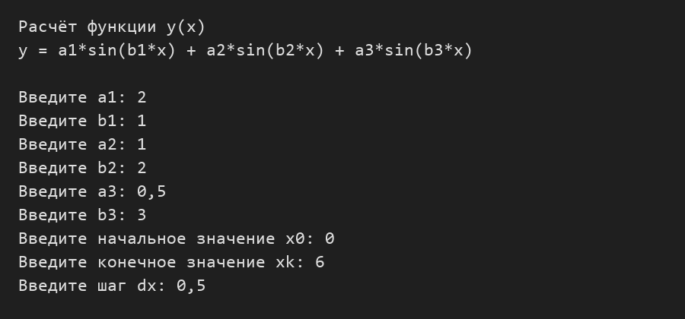
Рис. 1. «Ввод начальных данных»
Сообщение при некорректном вводе числовых данных представлено на Рис. 2.
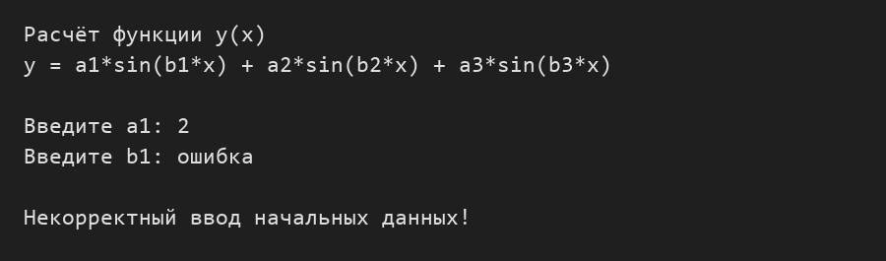
Рис. 2. «Ошибка при вводе начальных данных»

Проверка направления диапазона и шага представлена на Рис. 3.
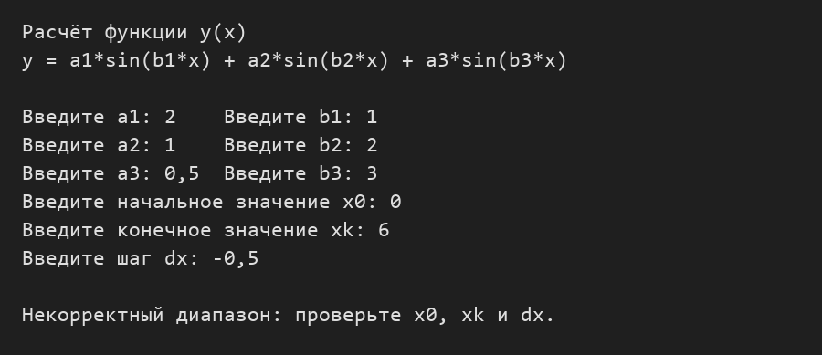
Рис. 3. «Ошибка при задании диапазона»
Вывод таблицы со значениями x и y представлен на Рис. 4.
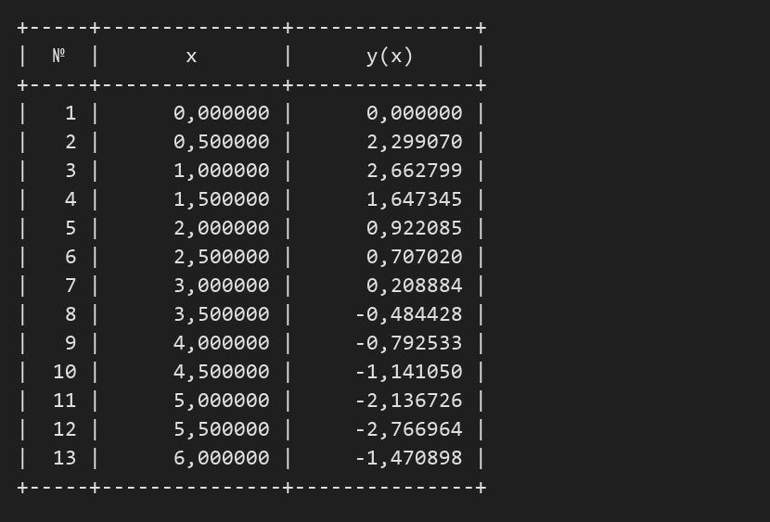
Рис. 4. «Вывод таблицы значений x и y»
График рассчитанной функции представлен на Рис. 5.
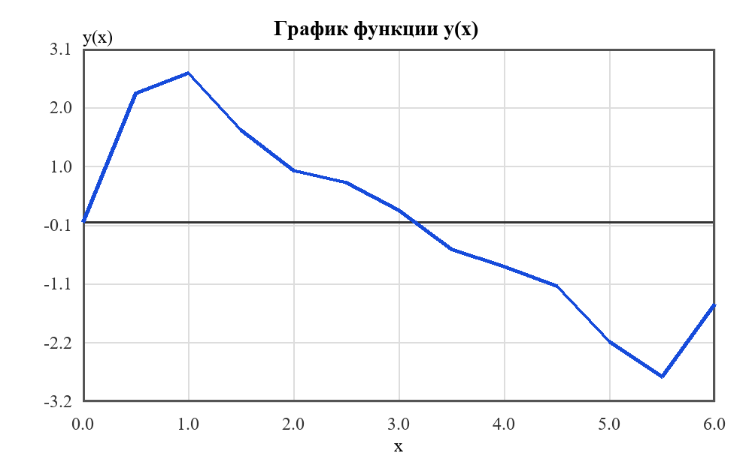
Рис. 5. «График функции y(x)»

Вывод: в результате работы разработана и проверена консольная программа на языке C# для вычисления суммы трёх синусоид. Программа принимает коэффициенты, границы диапазона и шаг, проверяет корректность данных, формирует векторы x и y, выводит таблицу и сохраняет график в формате SVG. Контрольные запуски подтвердили правильность вычислений и обработку ошибочного ввода.

Листинг
using System;
using System.Collections.Generic;
using System.Globalization;
using System.IO;
using System.Text;

internal static class Program
{
private static readonly CultureInfo Invariant = CultureInfo.InvariantCulture;

private static void Main()
{
Console.OutputEncoding = Encoding.UTF8;
Console.WriteLine("Расчёт функции y(x)");
Console.WriteLine(
"y = a1*sin(b1*x) + a2*sin(b2*x) + a3*sin(b3*x)\n");

double a1;
double b1;
double a2;
double b2;
double a3;
double b3;
double x0;
double xk;
double dx;

try
{
a1 = ReadDouble("Введите a1: ");
b1 = ReadDouble("Введите b1: ");
a2 = ReadDouble("Введите a2: ");
b2 = ReadDouble("Введите b2: ");
a3 = ReadDouble("Введите a3: ");
b3 = ReadDouble("Введите b3: ");
x0 = ReadDouble("Введите начальное значение x0: ");
xk = ReadDouble("Введите конечное значение xk: ");
dx = ReadDouble("Введите шаг dx: ");
}
catch (FormatException)
{
Console.WriteLine("\nНекорректный ввод начальных данных!");
return;
}

if (dx == 0 || (xk - x0) * dx < 0)
{
Console.WriteLine(
"\nНекорректный диапазон: проверьте x0, xk и dx.");
return;
}

double rawPointCount =
Math.Floor(Math.Abs((xk - x0) / dx) + 1e-12) + 1.0;

if (rawPointCount > 1000000)
{
Console.WriteLine(
"\nСлишком много точек. Увеличьте модуль шага dx.");
return;
}

int pointCount = (int)rawPointCount;

List<double> xValues = new List<double>(pointCount);
List<double> yValues = new List<double>(pointCount);

for (int i = 0; i < pointCount; i++)
{
double x = x0 + i * dx;

if (i == pointCount - 1 &&
Math.Abs(x - xk) <= 1e-12 * Math.Max(1.0, Math.Abs(xk)))
{
x = xk;
}

double y =
a1 * Math.Sin(b1 * x) +
a2 * Math.Sin(b2 * x) +
a3 * Math.Sin(b3 * x);

xValues.Add(x);
yValues.Add(y);
}

PrintTable(xValues, yValues);
SaveSvg(xValues, yValues, "graph.svg");
Console.WriteLine("\nГрафик сохранён в файле graph.svg");
}

private static double ReadDouble(string prompt)
{
Console.Write(prompt);
string text = Console.ReadLine();

if (text == null)
{
throw new FormatException();
}

text = text.Trim().Replace(',', '.');
double value;

if (!double.TryParse(
text,
NumberStyles.Float,
Invariant,
out value) ||
double.IsNaN(value) ||
double.IsInfinity(value))
{
throw new FormatException();
}

return value;
}

private static void PrintTable(
IList<double> xValues,
IList<double> yValues)
{
Console.WriteLine();
Console.WriteLine("+-----+---------------+---------------+");
Console.WriteLine("| № | x | y(x) |");
Console.WriteLine("+-----+---------------+---------------+");

for (int i = 0; i < xValues.Count; i++)
{
Console.WriteLine(
"| {0,3} | {1,13:F6} | {2,13:F6} |",
i + 1,
xValues[i],
yValues[i]);
}

Console.WriteLine("+-----+---------------+---------------+");
}

private static void SaveSvg(
IList<double> xValues,
IList<double> yValues,
string fileName)
{
const int width = 800;
const int height = 500;
const int margin = 55;

double xMin = Min(xValues);
double xMax = Max(xValues);
double yMin = Min(yValues);
double yMax = Max(yValues);

if (Math.Abs(xMax - xMin) < 1e-15)
{
xMin -= 0.5;
xMax += 0.5;
}

double padding = Math.Max((yMax - yMin) * 0.08, 0.1);
yMin -= padding;
yMax += padding;

double plotWidth = width - 2 * margin;
double plotHeight = height - 2 * margin;
StringBuilder svg = new StringBuilder();

svg.AppendLine("<?xml version=\"1.0\" encoding=\"UTF-8\"?>");
svg.AppendFormat(
Invariant,
"<svg xmlns=\"http://www.w3.org/2000/svg\" " +
"width=\"{0}\" height=\"{1}\">\n",
width,
height);
svg.AppendLine("<rect width=\"100%\" height=\"100%\" fill=\"white\"/>");
svg.AppendLine(
"<text x=\"400\" y=\"28\" text-anchor=\"middle\" " +
"font-family=\"Arial\" font-size=\"18\">" +
"График функции y(x)</text>");

for (int i = 0; i <= 6; i++)
{
double gridX = margin + plotWidth * i / 6.0;
double gridY = margin + plotHeight * i / 6.0;
double xLabel = xMin + (xMax - xMin) * i / 6.0;
double yLabel = yMax - (yMax - yMin) * i / 6.0;

svg.AppendFormat(
Invariant,
"<line x1=\"{0:F2}\" y1=\"{1}\" x2=\"{0:F2}\" " +
"y2=\"{2}\" stroke=\"#dddddd\"/>\n",
gridX,
margin,
margin + plotHeight);
svg.AppendFormat(
Invariant,
"<line x1=\"{0}\" y1=\"{1:F2}\" x2=\"{2}\" " +
"y2=\"{1:F2}\" stroke=\"#dddddd\"/>\n",
margin,
gridY,
margin + plotWidth);
svg.AppendFormat(
Invariant,
"<text x=\"{0:F2}\" y=\"{1}\" text-anchor=\"middle\" " +
"font-family=\"Arial\" font-size=\"12\">{2:F1}</text>\n",
gridX,
margin + plotHeight + 20,
xLabel);
svg.AppendFormat(
Invariant,
"<text x=\"{0}\" y=\"{1:F2}\" text-anchor=\"end\" " +
"dominant-baseline=\"middle\" font-family=\"Arial\" " +
"font-size=\"12\">{2:F1}</text>\n",
margin - 8,
gridY,
yLabel);
}

if (xMin <= 0 && xMax >= 0)
{
double axisX = Map(0, xMin, xMax, margin, margin + plotWidth);
svg.AppendFormat(
Invariant,
"<line x1=\"{0:F2}\" y1=\"{1}\" x2=\"{0:F2}\" " +
"y2=\"{2}\" stroke=\"black\"/>\n",
axisX,
margin,
margin + plotHeight);
}

if (yMin <= 0 && yMax >= 0)
{
double axisY = Map(0, yMin, yMax, margin + plotHeight, margin);
svg.AppendFormat(
Invariant,
"<line x1=\"{0}\" y1=\"{1:F2}\" x2=\"{2}\" " +
"y2=\"{1:F2}\" stroke=\"black\"/>\n",
margin,
axisY,
margin + plotWidth);
}

svg.Append(
"<polyline fill=\"none\" stroke=\"blue\" " +
"stroke-width=\"3\" points=\"");

for (int i = 0; i < xValues.Count; i++)
{
double px = Map(
xValues[i], xMin, xMax, margin, margin + plotWidth);
double py = Map(
yValues[i], yMin, yMax, margin + plotHeight, margin);
svg.AppendFormat(Invariant, "{0:F2},{1:F2} ", px, py);
}

svg.AppendLine("\"/>");
svg.AppendFormat(
Invariant,
"<rect x=\"{0}\" y=\"{1}\" width=\"{2}\" height=\"{3}\" " +
"fill=\"none\" stroke=\"#555555\"/>\n",
margin,
margin,
plotWidth,
plotHeight);
svg.AppendFormat(
Invariant,
"<text x=\"{0:F2}\" y=\"{1}\" text-anchor=\"middle\" " +
"font-family=\"Arial\" font-size=\"14\">x</text>\n",
margin + plotWidth / 2.0,
height - 8);
svg.AppendLine(
"<text x=\"12\" y=\"48\" font-family=\"Arial\" " +
"font-size=\"14\">y(x)</text>");
svg.AppendLine("</svg>");
File.WriteAllText(fileName, svg.ToString(), Encoding.UTF8);
}

private static double Map(
double value,
double oldMin,
double oldMax,
double newMin,
double newMax)
{
if (Math.Abs(oldMax - oldMin) < 1e-15)
{
return (newMin + newMax) / 2.0;
}

return newMin +
(value - oldMin) * (newMax - newMin) / (oldMax - oldMin);
}

private static double Min(IList<double> values)
{
double result = values[0];

for (int i = 1; i < values.Count; i++)
{
result = Math.Min(result, values[i]);
}

return result;
}

private static double Max(IList<double> values)
{
double result = values[0];

for (int i = 1; i < values.Count; i++)
{
result = Math.Max(result, values[i]);
}

return result;
}
}

